Завтрак  Груша  Каша пшенная молочная  Бутерброд с джемом  Кофейный напиток без молока  Кисель  Сок  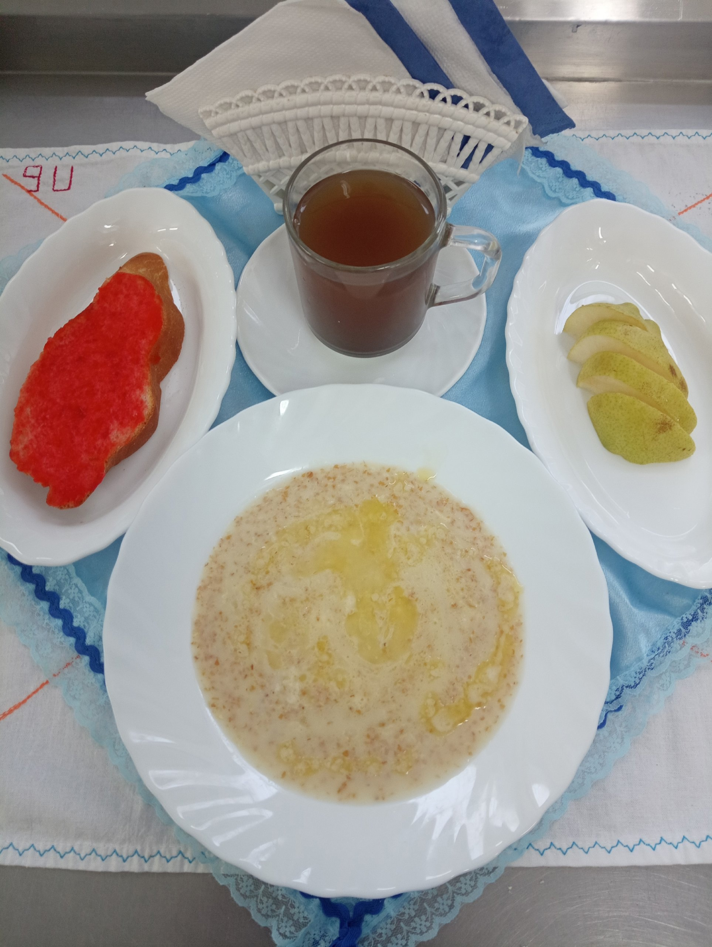 | Обед  Салат капуста с сладким перцем  Суп картофельный с домашней лапшой  Рагу из отварной курицы  Компот из шиповника  Хлеб столичный  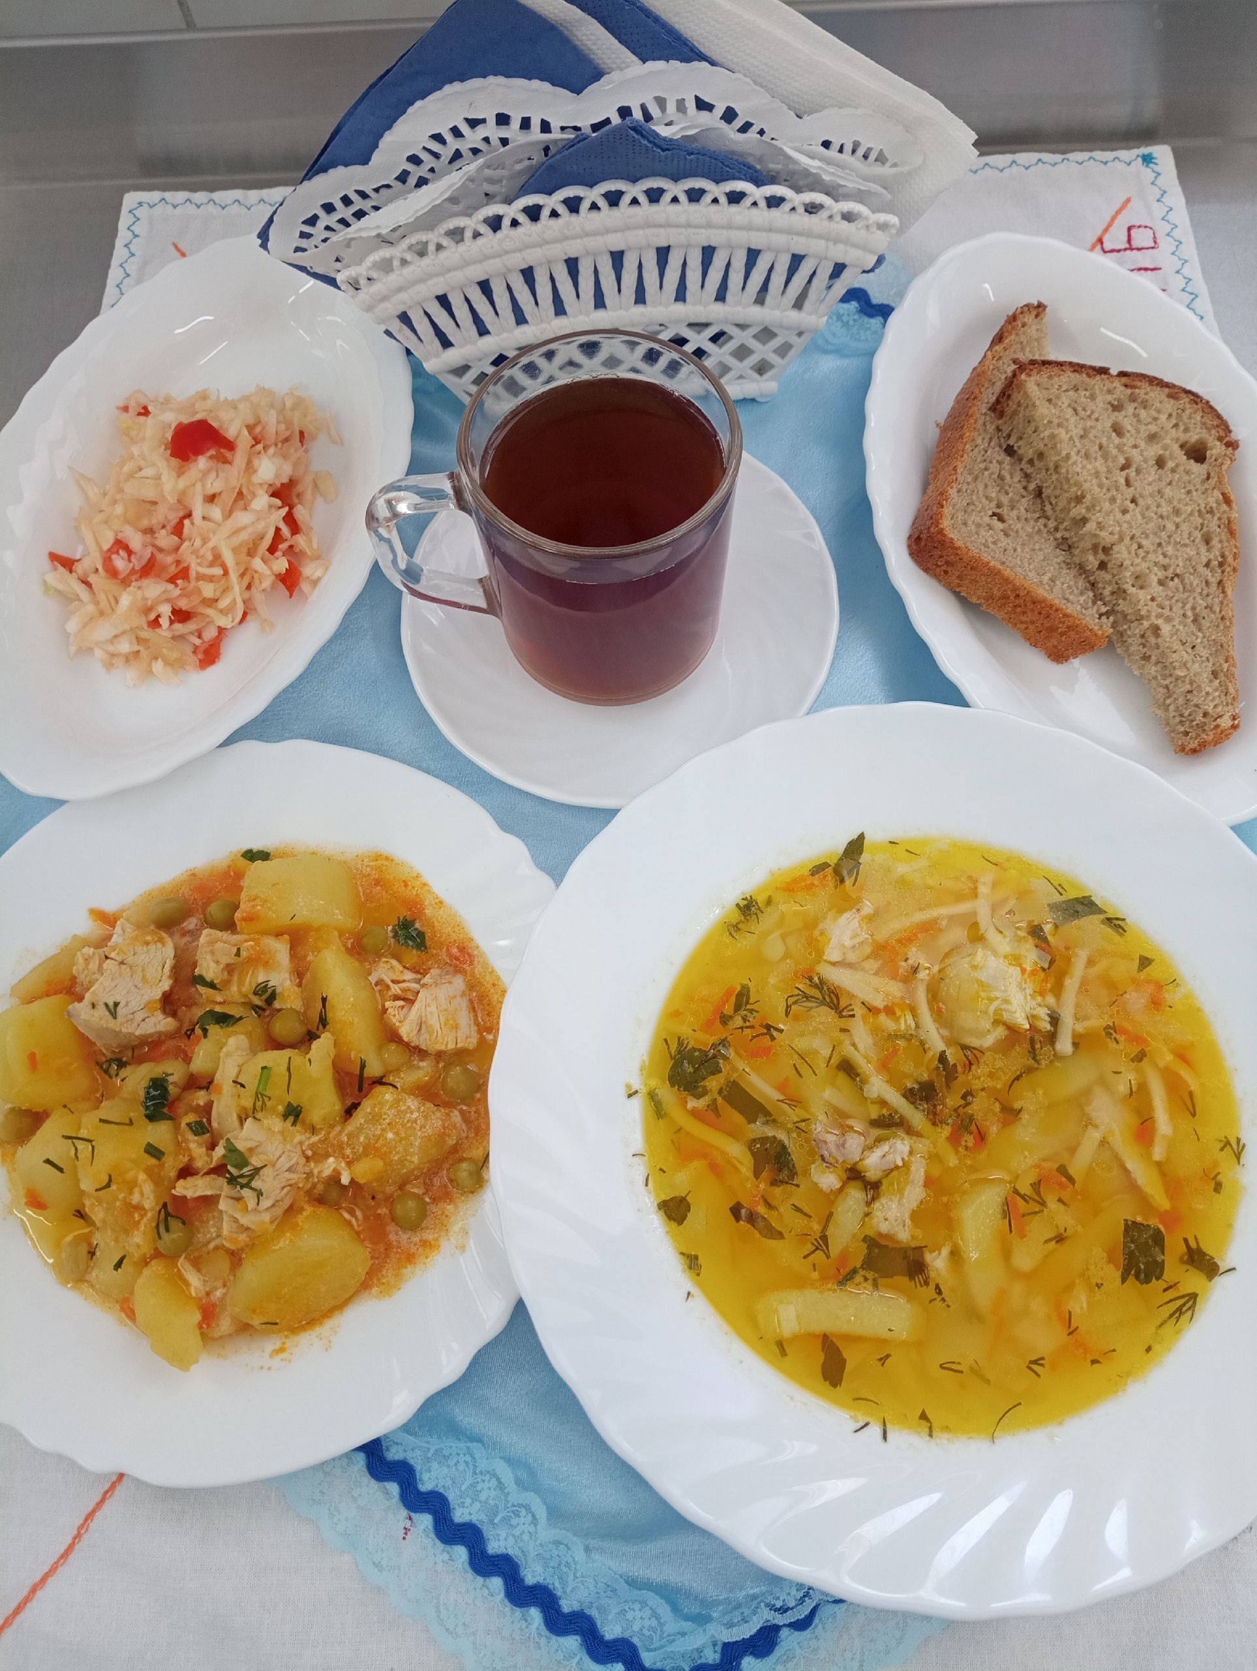
Полдник  Кефир  Печенье Сметанник  Печенье сдобное Ромбики с коричневым сахаром  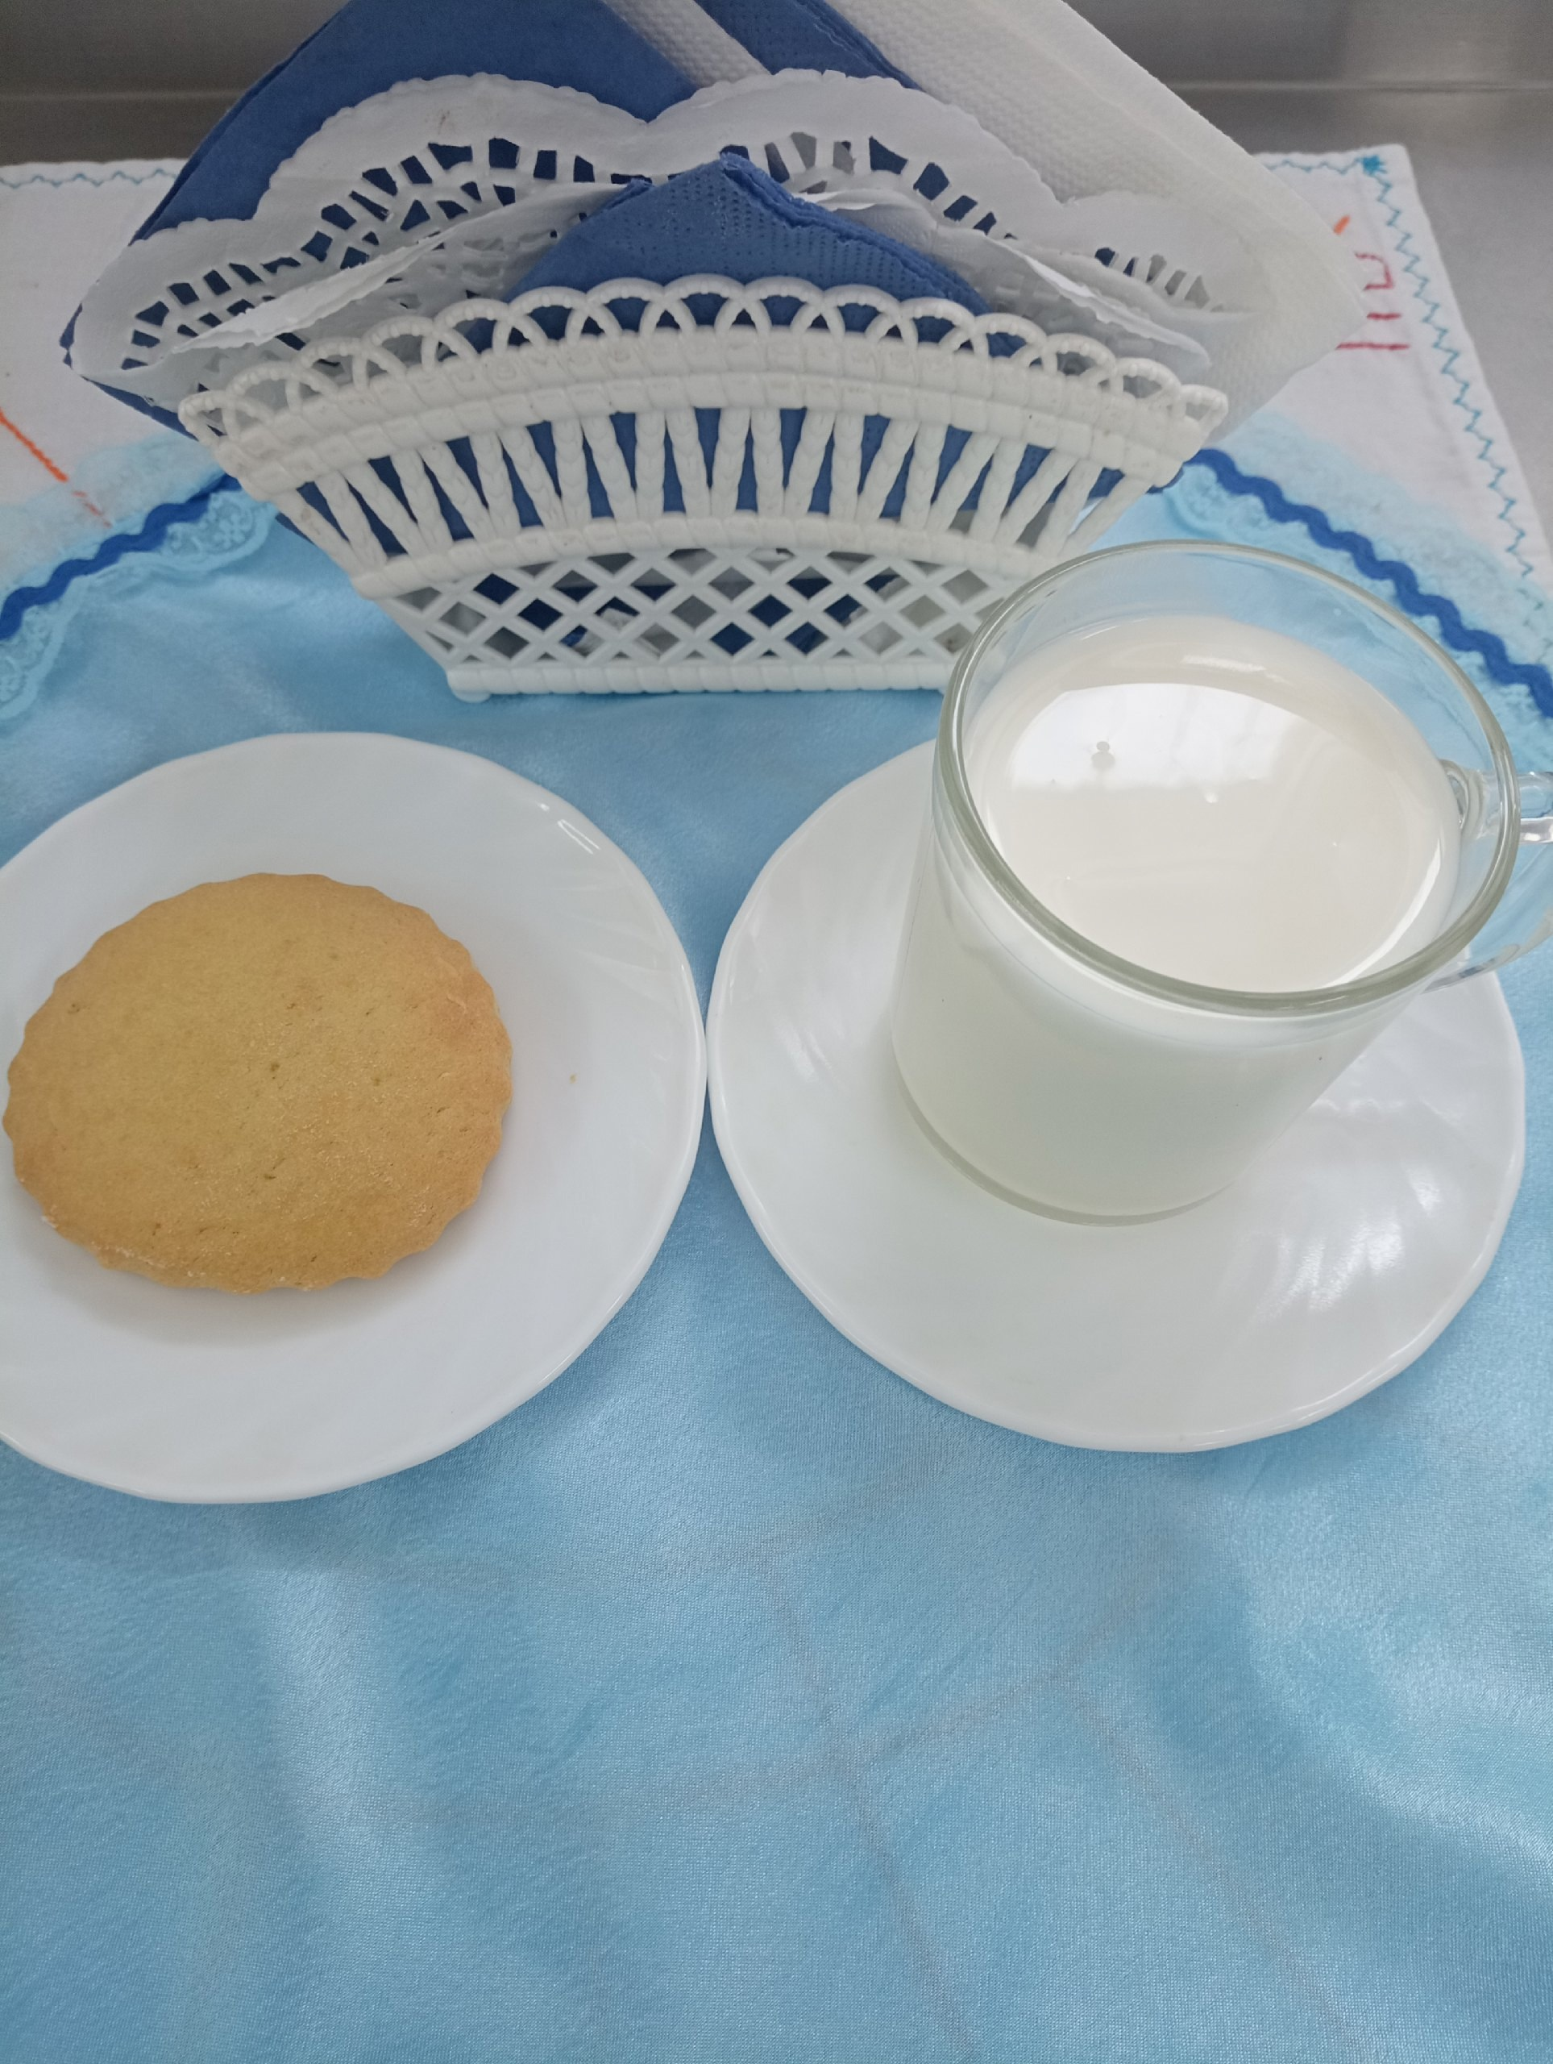 | Ужин  Салат из свеклы с сыром  Рис, припущенный с маслом  Рыбное суфле  Чай сладкий  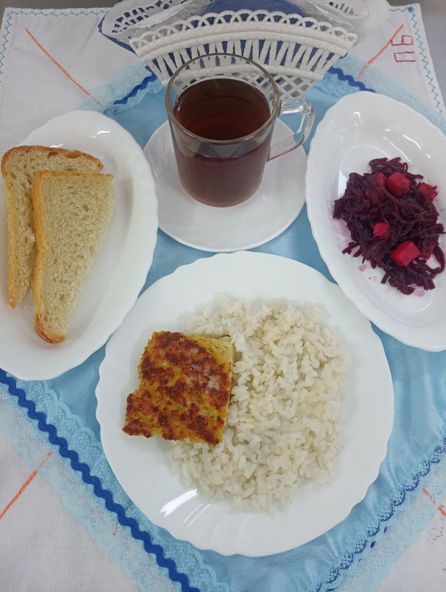  Хлеб пшеничный

